Zink Wasserfangkasten ø120 konisch 350x320x270

GRÖMO

Eigenschaften

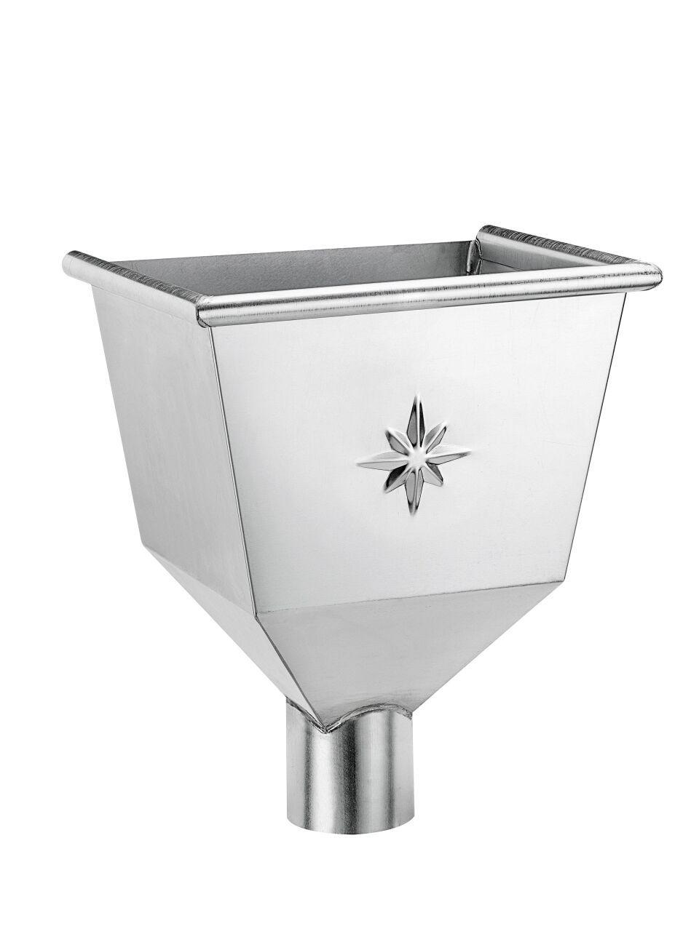

GTIN:

4043706635035

HAN:

63503

Farbton

silber

Werkstoff

Zink

Breite (mm)

270,00

Höhe (mm)

350,00

Länge (mm)

320,00

Nennweite DN

120,00

Hinweis

Rinnenanbindung Nenngröße 200 - 400. Auf Anfrage auch mit Überlauf / ohne Stern erhältlich